**КИЇВСЬКИЙ ФАХОВИЙ КОЛЕДЖ ЗВ´ЯЗКУ**

Циклова комісія "Комп’ютерна та програмна інженерія"

**ЗВІТ ПО ВИКОНАННЮ**

**РОЗРАХУНКОВОЇ ГРАФІЧНОЇ РОБОТИ**

з дисципліни: «Периферійні пристрої»

**Тема: «Машина прогаміста. Бізнес клас»**

Виконав студент

групи КСМ-13а

Чех Іван Вячеславович

Київ 2024

**Зміст**

1. Вступ 2

2. Машина програміста. Бізнес клас 2

2.1 Аналіз технічного завдання, опис можливостей обчислювальної машини 2

2.2 Вибір програмного забезпечення 3

2.3 Вибір операційної системи 4

2.4 Вибір апаратного забезпечення 5

2.4.1 Процесор 5

2.4.2 Материнська плата 6

2.4.3 Відеокарта 7

2.4.4 Оперативна пам’ять 8

2.4.5 SSD накопичувач 9

2.4.6 Жорсткий диск 9

2.4.7 Кулер 10

2.4.8 Блок живлення 11

2.4.9 Корпус 12

2.4.10 Монітори 12

2.4.11 Клавіатура: 14

2.4.12 Миша 15

2.4.13 Акустична система 15

2.4.14 Операційна система 16

2.4 Розрахунок вартості складеної машини 17

2.5 Розрахунок технічних показників складеної машини 17

ПЕРЕЛІК ПОСИЛАНЬ 17

# Вступ

Тематика розрахунково-графічних робіт відображає теми з даного предмету та суміжних дисциплін, а також деякі аспекти виробничої діяльності за фахом.

В процесі виконуються передбачаються наступні види робіт:

* аналіз технічного завдання та опис загальних можливостей заданої обчислювальної машини;
* вибір програмних продуктів, для реалізації поставлених задач, вивчення їх призначення та системних вимог до обчислювальної машини;
* вибір апаратних засобів для забезпечення ефективної роботи програмного забезпечення з урахуванням можливостей свого варіанту;
* розрахунок вартості складеної обчислювальної машини;
* розрахунок технічних показників обчислювальної машини.

В розрахунково-графічній роботі передбачено вибір комплексу програмного забезпечення (мінімум 3 програмні продукти) для реалізації задач поставлених в варіанті роботи. Вибір ПЗ має бути обґрунтований з зазначенням причин та можливостей, що вплинули на його вибір. Кожний з програмних засобів повинен бути описаний з зазначенням технічних параметрів та основних принципів роботи з ним.

На основі програмного забезпечення визначається мінімальна апаратна конфігурація системи. Після чого починається вибір відповідного апаратного забезпечення, що супроводжується обов’язковим зазначенням факторів, що вплинули на його вибір. Опис кожного апаратного компоненту системи має містити загальну характеристику пристроїв даного типу, їх класифікацію, параметри та призначення, а також детальний опис технічних можливостей пристрою конкретного обраного виробника. В цій частині обов’язково мають бути представлені ілюстративні матеріали до кожного компоненту, що й будуть складати графічну частину роботи.

В процесі розробки системи за технічним завданням студент оформлює пояснювальну записку (ПЗ) і виконує розрахунки згідно свого варіанту.

# Машина програміста. Бізнес клас

**2.1 Аналіз технічного завдання, опис можливостей обчислювальної машини**

При аналізі технічного завдання для обчислювальної машини для програміста, ми повинині враховувати різні можливості та характеристики, які можуть вплинути на його роботу. Один з ключових аспектів - це продуктивність процесора, яка визначає швидкість обробки даних та виконання програмного коду. Крім того, важливим фактором є обсяг оперативної пам'яті (RAM), яка дозволяє зберігати та обробляти великі обсяги даних без збоїв чи сповільнень.

Також варто звернути увагу на можливості зберігання, наприклад, наявність швидкого та надійного SSD, що допомагає зменшити час завантаження програм та збільшити загальну продуктивність. Підтримка графічного адаптера (GPU) також може бути важливою, особливо якщо програміст працює з графічними додатками або виконує обчислення, пов'язані зі штучним інтелектом або обробкою зображень.

Порти введення/виведення та мережеві адаптори також грають важливу роль, забезпечуючи зручний доступ до зовнішніх пристроїв та забезпечуючи швидке та стабільне з'єднання з Інтернетом для роботи в мережі. Крім того, безпека та можливості віртуалізації також можуть бути важливими аспектами для програміста в залежності від його конкретних потреб та проектів.

**2.2 Вибір програмного забезпечення**

Вибір програмного забезпечення для програміста залежить від багатьох факторів, таких як тип проектів, мови програмування, особисті уподобання та бюджет. Ось деякі популярні інструменти, які можуть бути корисними для більшості програмістів:

Інтегроване середовище розробки (IDE):

*Visual Studio Code* – легкий, потужний і безкоштовний редактор коду з великою кількістю розширень для різних мов програмування.

*IntelliJ IDEA* – одне з найкращих середовищ розробки для Java, Kotlin або Scala та інших.

Керування версіями:

*Git* – найпопулярніша система керування версіями, яка дозволяє відстежувати зміни в коді та спільно працювати з іншими розробниками.

Система управління пакетами:

*npm (Node Package Manager) –* для JavaScript і Node.js.

*pip (Python Package Index) –* для Python.

*Composer* – для PHP.

Бази даних:

*MySQL* або *PostgreSQL* – для реляційних баз даних.

*MongoDB* або *Redis* – для NoSQL баз даних.

Комунікація та співпраця:

*Jira* або *Trello* – для керування проектами.

*GitHub* або *Bitbucket* – для спільної роботи над кодом.

Додаткові інструменти:

*Docker* – для контейнеризації додатків.

*Postman* – для тестування API.

*Wireshark* – для аналізу мережевого трафіку.

**2.3 Вибір операційної системи**

*Windows.* Серед переваг операційної системи від Microsoft, можна зазначити:

* широкий вибір програмного забезпечення: Windows підтримує велику кількість програм, включаючи ігри та бізнес-застосунки;
* умісність з обладнанням: Windows зазвичай має більш широку підтримку обладнання, що робить його вибором для користувачів, які працюють з різноманітним обладнанням;
* програмне забезпечення: дуже мало софта, який немає версії під Windows, а якщо такі знайдуться, то є програми з аналогічним функціоналом.

Недоліки:

* безпека: Windows відомий своєю вразливістю до вірусів та шкідливих програм, що може становити проблему для безпеки даних;
* оновлення: оновлення Windows може бути нав'язливим та може призводити до збоїв у роботі системи;
* продуктивність: для деяких користувачів Windows може працювати повільніше порівняно з іншими операційними системами, особливо на застарілих пристроях.

*MacO.* Переваги:

* інтегроване середовище розробки: Xcode - потужне середовище розробки для macOS та iOS, що спрощує розробку програм для цих платформ;
* багатозадачність: операційна система побудована на мікроядрі, що дозволяє суттєво скоротити імовірність того , що при збої чого б там не було сама система зависне;
* дизайн інтерфейсу: macOS має естетичний інтерфейс, який деякі користувачі вважають зручним для роботи.

Недоліки:

* вартість: продукти Apple, включаючи macOS, зазвичай дорожчі, що може бути фактором для бюджетних обмежень;
* обмеженість апаратного забезпечення: macOS працює тільки на пристроях Apple, що обмежує вибір обладнання;
* сумісність з програмним забезпеченням: також може бути проблема сумісності з програмним забезпеченням, яке створене для інших операційних систем;
* складність підключення зовнішніх периферійних пристроїв: через малу кількість портів додаткові пристрої треба підключати через адаптери, які в свою чергу, по-перше чогось коштують (а фірмові адаптери коштують доволі багато), по-друге є адаптери які не “дружать” з деякими пристроями.

*Linux.* Переваги:

- відкрите джерело: Linux базується на відкритому програмному забезпеченні, що означає більшу свободу для налаштування та виправлення помилок;

- могутність командного рядка: Linux має потужну командну оболонку, яка робить роботу з файлами, процесами та середовищем програмування більш ефективною;

- різноманіття дистрибутивів: існує безліч дистрибутивів Linux, що означає, що можна вибрати той, який найкраще відповідає потребам користувача.

Недоліки:

* сумісність з програмним забезпеченням: деякі програми можуть бути менш сумісними з Linux, особливо якщо вони створені для Windows.
* навчання: для новачка використання Linux може зайняти більше часу навчання, особливо якщо раніше користувався Windows або macOS.
* підтримка апаратного забезпечення: деякі пристрої можуть не мати драйверів для Linux, що може призвести до проблем зі сумісністю.

Висновок. Якщо програміст працює на мові яка жорстко прив’язана до ОС (наприклад Swift – macOS), або виконує вузько-направлену задачу (приклад, ти не будеш писати програму під Andorid на macOS, або якщо програміст спеціалізується на backend-і йому краще використовувати Linux, у зв’язку з використовуванням цієї ОС на серверах) то він має використовувати відповідну операційну систему.

## Вибір апаратного забезпечення

## Процесор

Для машини програміста чудово підійде процесор AMD Ryzen 7 5800X (рисунок 1) — це передовий і потужний обчислювальний блок, розроблений для забезпечення виняткової продуктивності та ефективності. Він оснащений роз'ємом s-AM4 для легкого встановлення та налаштування. З номінальною частотою ядра 3,8 ГГц і максимальною частотою ядра 4,7 ГГц цей процесор здатний з легкістю працювати навіть із найвибагливішими програмами.

Процесор AMD Ryzen 7 5800X має загалом 8 ядер, усі з яких продуктивні, і 16 потоків, що забезпечить швидку роботу віртуалізаційних середовищ, запуск та розробку вимогливих програм, а також швидке виконання компіляцій коду.. Він розроблений для бездоганної роботи з пам'яттю DDR4 і може підтримувати максимальну частоту пам'яті 3200 МГц.

Цей процесор базується на ядрі Vermeer і має технологію 7 нм, що робить його високоефективним і надійним. Він має безкоштовний множник, що дозволяє користувачам регулювати його швидкість і продуктивність відповідно до своїх конкретних потреб і вимог.

Процесор AMD Ryzen 7 5800X має потужну систему кешу, яка включає 512 КБ кеша L1, 4 МБ кешу L2 і 32 МБ кеша L3. Він також підтримує спеціальні набори інструкцій, такі як AVX, AVX2.0, SSE4.1, SSE4.2 і SSE4A, що робить його ідеальним для запуску складних додатків і програм.

Крім того, цей процесор не має вбудованого відеоядра, а це означає, що доведеться встановлювати окрему відеокарту для обробки відео. Він поставляється в роздрібній коробці, що полегшує зберігання та транспортування. Завдяки технологіям AMD Symmetric Multi-Threading цей процесор гарантовано забезпечить виняткову продуктивність і ефективність для всіх потреб програміста.

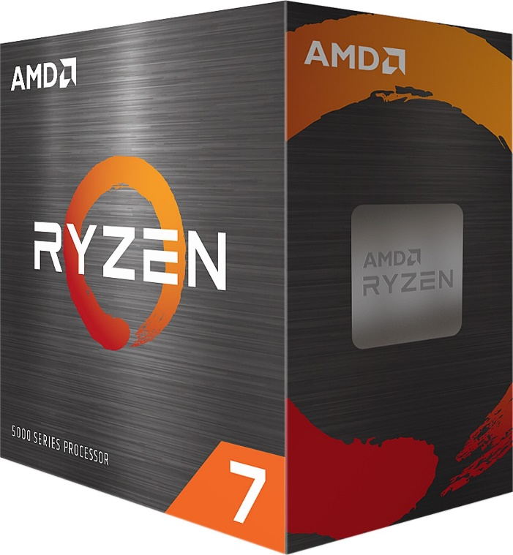

Рисунок 1 — процесор AMD Ryzen 7 5800X

## Материнська плата

Чудовим вибором є материнська плата MSI MAG B550 Tomahawk s-AM4 B550 (рисунок 2) — це високопродуктивна платформа, розроблена для підтримки Socket s-AM4 із чіпсетом AMD B550. Завдяки форм-фактору ATX ця материнська плата підтримує різноманітні процесори, хоча не має вбудованого ЦП. Максимальний TDP процесорів, які підтримує ця материнська плата, становить 105 Вт.

Тип пам'яті - DDR4, з 4 слотами пам'яті, які підтримують широкий діапазон частот пам'яті, починаючи з 2133 МГц і закінчуючи 5100 (O.C.) МГц. Максимальний підтримуваний обсяг оперативної пам’яті становить 128 ГБ, що забезпечить програмісту можливість легко запускати і виконувати великі обсяги коду та вимогливі програми.

Що стосується мереж і мультимедіа, ця материнська плата підтримує мережу 1 Гбіт/с + 2,5 Гбіт/с, але вона не має можливостей Bluetooth або Wi-Fi. Відео використовує відеоядро, вбудоване в процесор, а аудіо забезпечує Realtek ALC1220 і підтримує 7.1-канальний звук.

Материнська плата має 2 слоти PCI Express x16 з підтримкою CrossFireX і працює в режимі PCI-Ex16 x16/x4.Наявність двох слотів PCI Express x16 з підтримкою CrossFireX дозволяє розширити можливості системи, наприклад, підключити додаткову відеокарту для розробки або тестування програм з відображенням. Також є 2 слоти PCI Express x1, але немає слотів PCI.

Що стосується внутрішніх інтерфейсів, то ця материнська плата має 8-контактний блок живлення процесора, 2 слоти M.2 і 6 слотів SATA-3. Він також підтримує RAID 0, 1, 10. Доступні додаткові порти USB 3.2 Gen 1, але немає додаткових портів USB 3.2 Gen 2, USB 3.2 Gen 2x2 або USB4.

На задній панелі є порт HDMI, DisplayPort, 2 порти USB 2.0, 2 порти USB 3.2 Gen 1 і 2 порти USB 3.2 Gen 2. Також є порт USB Type-C, але немає портів D-Sub (VGA) або DVI. Материнська плата має оптичний цифровий аудіороз’єм (S/PDIF), але не має зовнішнього блоку живлення. Інші інтерфейси включають 2xRJ-45, PS/2 і 5xAudio.

Ця материнська плата оснащена технологією освітлення MSI Mystis Light і має розміри 305x244 мм.

Таким чином, ця плата відповідає потребам програміста як у продуктивності, так і у розширенні можливостей системи для різних завдань розробки програмного забезпечення.

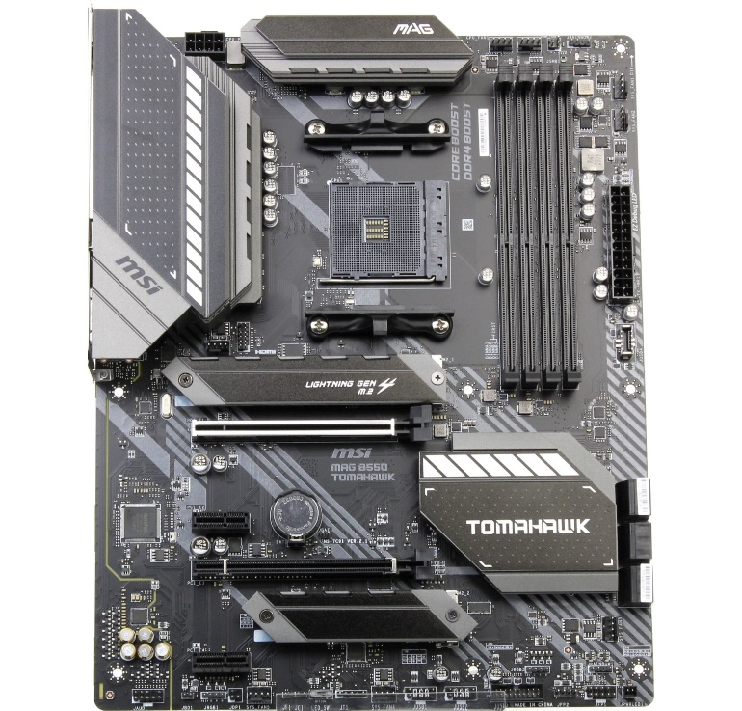

Рисунок 2 — материнська плата MSI MAG B550 Tomahawk s-AM4 B550

## Відеокарта

Без відеокарти цей комп’ютер видавати зображення не буде, тож чудовим вибором є відеокарта GigaByte GeForce RTX3060 LHR 12GB DDR6 (рисунок 3) .Ця відеокарта GigaByte, хоча й розроблена для ігор, може бути ідеальним вибором для програміста. Вона є потужним доповненням до будь-якої робочої станції, оскільки має вражаючий об'єм пам'яті 12 ГБ і використовує швидкий тип пам'яті GDDR-6, що забезпечує відмінну продуктивність навіть для найвимогливіших завдань програмування. Шина пам'яті має 192 біти, а DirectX - DX-12. Частота ядра (макс.) становить 1837 МГц, частота пам'яті - 15000 МГц. Додаткове живлення здійснюється через 8-контактний роз'єм.

Інші особливості цієї відеокарти включають підтримку VR і можливість підключення до більш ніж 3 моніторів. Він також оснащений задньою панеллю та підсвічуванням для додаткової зручності. Фізичний інтерфейс підключення PCI-E x16 4.0 забезпечує стабільне та надійне підключення.

Карта підтримує HDMI і DisplayPort, з роз'ємами підключення для 2xHDMI і 2xDisplayPort. Загалом карта має 3584 процесори загального призначення, 112 текстурних блоків і 48 блоків растеризації.

Створена за новітньою технологією 8 нм, ця карта споживає 170 Вт. Вона оснащена технологією освітлення Gigabyte RGB Fusion, а виконання двослотове. Розміри картки 280х116х41 мм.

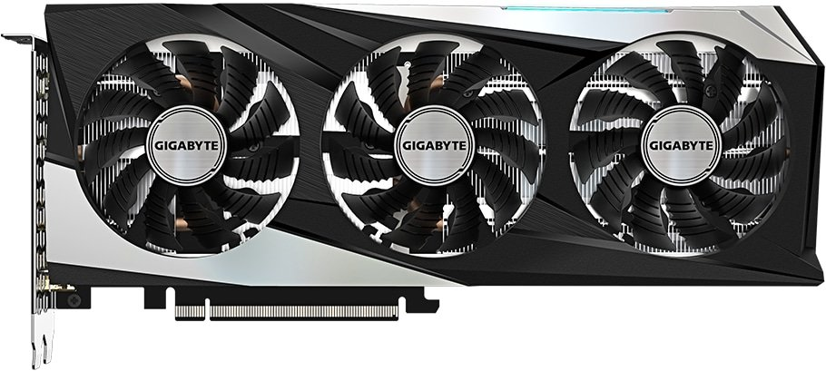

Рисунок 3 — відеокарта GigaByte GeForce RTX3060

## Оперативна пам’ять

Для програміста, що працює у великій компанії потрібний комп’ютер з великим обсягом оперативної пам’яті, на 16 ГБ чи більше. В цю збірку підійде оперативна пам’ять Kingston Fury DDR4 32 ГБ Beast Black (рисунок 4), спеціально розроблена для високопродуктивних обчислень. Відноситься до типу пам'яті DDR4 і має загальний обсяг 32 ГБ, розподілена на два модулі по 16 ГБ кожен. Пам'ять працює на частоті 3200 МГц і може виконувати кілька завдань одночасно без будь-яких затримок.

Крім того, модуль пам'яті має профілі XMP (Xtreme Memory Profiles), які дозволяють легко розганяти пам'ять і налаштовувати параметри пам'яті. Також має радіатори охолодження, які допомагають розсіювати тепло та підтримувати оптимальні робочі умови.

Таймінг модуля пам'яті CL16 забезпечує швидку та ефективну передачу даних, що робить її ідеальним вибором для програмістів. Модуль пам'яті вимагає напруги живлення 1,35 В, що є стандартним для модулів пам'яті DDR4.

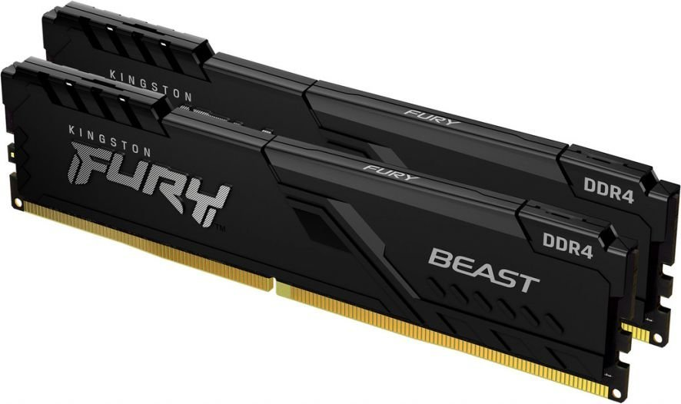Рисунок 4 — ОЗП Kingston Fury DDR4 32 ГБ Beast Black

## SSD накопичувач

У даному випадку SSD Kingston 2 ТБ M.2 (рисунок 5) є відмінним варіантом для машини програміста. Завдяки великому об'єму пам'яті програміст зможе зберігати великі обсяги коду, дані та інші ресурси без необхідності в постійному видаленні або перенесенні файлів. Швидкість читання і запису, які становлять 7000 МБ/с, забезпечать швидкий доступ до файлів та прискорять процес розробки програм. Підтримка технології NVMe та висока пропускна здатність PCI-E до 128 Гбіт/с зроблять SSD ідеальним для вимогливих завдань програмування. Це особливо корисно при великих обсягах даних та інтенсивній роботі з віртуальними середовищами та розробці складних програм. Крім того, SSD має компактні розміри (80x22x3,5 мм) і низьку вагу( 9,7 г), що дозволяє ефективно використовувати обмежене простір машини, не вносячи зайвого навантаження.

Узагальнюючи, SSD Kingston 2 ТБ M.2 є ідеальним вибором для програміста, який цінує продуктивність, надійність і швидкість доступу до даних у своїй роботі.

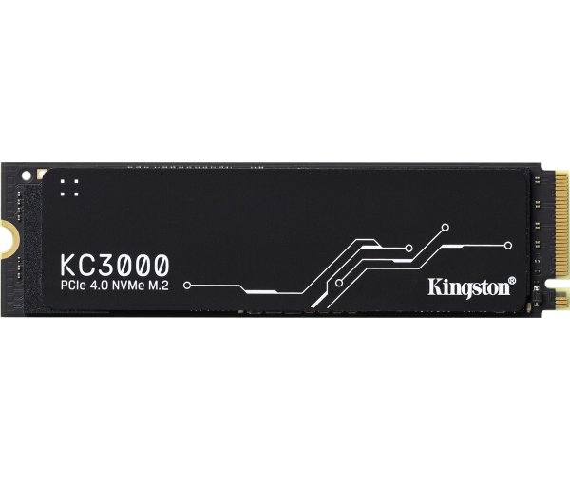

Рисунок 5 — SSD Kingston 2 ТБ M.2

## Жорсткий диск

Жорсткий диск є вагомою частиною машини програміста, тож 3.5" SATA 2TB Seagate Barracuda (рисунок 6) є ідеальним варіантом. Цей жорсткий диск є 3,5-дюймовою моделлю SATA Seagate Barracuda з величезною ємністю 2 ТБ. Він розроблений, щоб забезпечити виняткову продуктивність і надійність для різних додатків.

Інтерфейс SATA-3 забезпечує високу швидкість передачі даних, а великий розмір буфера 256 МБ забезпечує плавний доступ до даних. Швидкість шпинделя 7200 об/хв забезпечує швидке читання та запис, що робить його ідеальним для інтенсивного використання. З рівнем робочого навантаження 55 ТБ/рік цей жорсткий диск створений для тривалого використання. Розміри накопичувача складають 101,85x146,99x20,2 мм, а важить він приблизно 490 г.

Загалом, цей жорсткий диск є чудовим вибором для тих, хто шукає цінність і продуктивність у масовому сховищі.

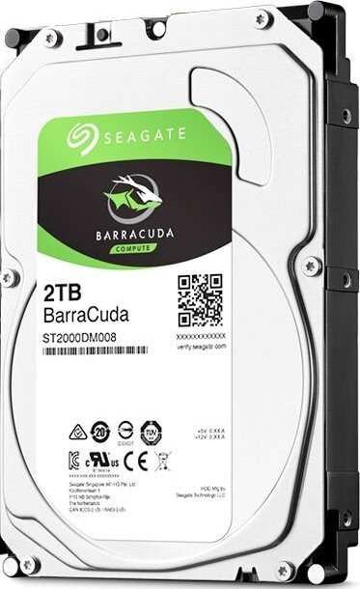

Рисунок 6 — ЖД Seagate Barracuda 2TB

## Кулер

Для процесора AMD Ryzen 7 5800X s-AM4 3.8GHz/32MB BOX кулер 2E Gaming Air Cool (рисунок 7) є ідеальним варіантом. Ця система охолодження в баштовому стилі сумісна з широким спектром роз’ємів, включаючи s-AM4, що забезпечує його безпроблемну установку. Здатний працювати з максимальним TDP 180 Вт, використовує чотири теплові трубки для ефективного розсіювання тепла. Однак, його особливістю є вбудований 90-мм вентилятор, який забезпечує потужний потік повітря до 40,5 CFM. З низьким рівнем шуму в 28 дБ та довговічним гідродинамічним підшипником цей кулер стане невидимим, але ефективним елементом системи охолодження. У комплекті із зручними розмірами ця система забезпечить ефективне охолодження та стабільну роботу цього процесора процесора.

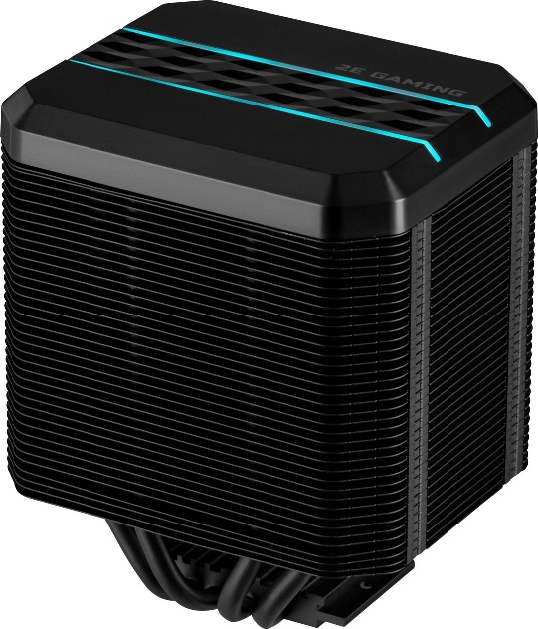Рисунок 7 — кулер 2E Gaming Air Cool

## Блок живлення

Для цієї збірки підійде блок живлення 850W MSI (рисунок 8), пропонує ряд корисних функцій, які забезпечують надійну роботу. Кнопка живлення має додаткові можливості, а активний модуль PFC допомагає регулювати споживання енергії. Система модульного підключення включає 4 + 4 контактні з’єднання для ЦП, однак відсутні 4-контактні чи 8-контактні номери для процесорів. Блок живлення має 6 + 2-контактні з’єднання PCI-E, але не має 8-контактних з’єднань PCI-E. Є 8 роз’єднань SATA та 5 роз’єднань Molex, проте відсутні дискетні роз’єднання.

Має 4 лінії +12 В зі змінними рівнями струму. Лінії 1 і 2 мають струм 25 А, тоді як лінії 3 і 4 мають струм 40 А. Обидві лінії +3,3 В і +5 В мають струм 22 А, а лінія -12 В має струм 0,3 А. Лінія очікування +5 В має струм 2,5 А, а діапазон вхідної напруги становить 100-240 В.

Він обладнаний 140-мм вентилятором для оптимального охолодження. Крім того, він має функції захисту від перевантаження по струму (OCP), перенавантаження (OPP), перегріву (OTP), перенапруги (OVP), короткого замикання (SCP) і зниженої напруги (UVP) для забезпечення безпеки та надійної роботи. Розміри блоку живлення становлять 150х160х86 мм.

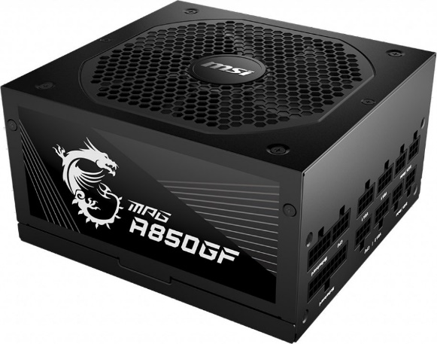

Рисунок 8 — БЖ 850W MSI

## Корпус

Для машини програміста чудовим варіантом є корпус Vinga Ghost (рисунок 9) — це корпус типу Midi-Tower стандартного розміру, призначений для встановлення материнських плат різних розмірів, включаючи ATX, micro-ATX і mini-ITX. Він має розташування блоку живлення знизу, що сприяє ефективному охолодженню. Корпус оснащений численними варіантами охолодження, такими як три 120-мм вентилятори на передній панелі або два 140-мм вентилятори. Також є місце для одного напірного вентилятора 120 мм і двох вентиляторів 120 мм.

Корпус Vinga Ghost розроблений з різними функціями для полегшення встановлення систем водяного охолодження, включаючи вікно на бічній панелі та пилові фільтри. Він має внутрішні відділення для трьох 2,5-дюймових дисків і двох 3,5-дюймових накопичувачів без зовнішніх відділень. Корпус має сім слотів розширення для різних доповнень.

На передній панелі корпусу Vinga Ghost розташовані вхід для мікрофона, вихід для навушників, 2x USB 2.0 і 1x USB 3.2 Gen 1. Корпус виготовлений з металу товщиною 0,45 мм і має скляне вікно. Він поставляється в чорному кольорі і має розміри 200x455x365 мм. У корпус Vinga Ghost вміщається процесорний кулер висотою до 159 мм і відеокарта довжиною до 310 мм.

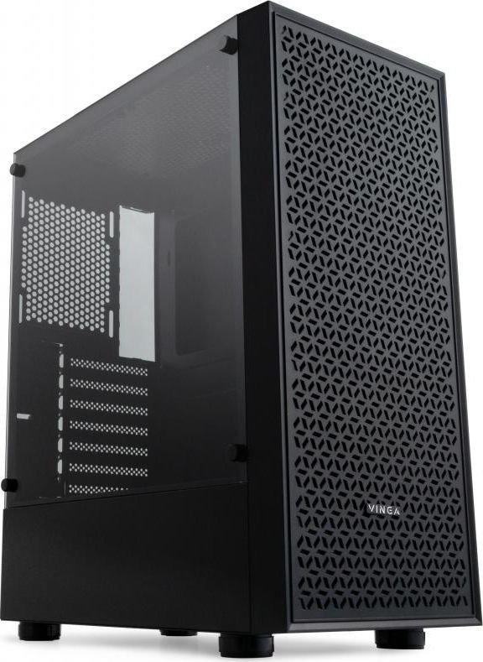

Рисунок 9 — корпус Vinga Ghost

## Монітори

Для зручної роботи програміста необхідно хоча б 2 монітори, тому перший монітор — це монітор 27" LG 27GN800-B (рисунок 10), другий — монітор 24" Philips 243V7QDSB/00 (рисунок 11).

Перший - це 27-дюймовий дисплей від LG з номером моделі 27GN800-B. Його роздільна здатність складає 2560x1440, а IPS-матриця забезпечує чудову чіткість та точність передачі кольорів з кутами огляду 178° по горизонталі та вертикалі. Цей монітор має частоту оновлення 144 Гц та час відгуку 1 мс, що робить його ідеальним для геймінгу та перегляду відео високої якості. Крім того, він підтримує технології AMD FreeSync, G-Sync Compatible і HDR для покращення якості зображення.

Щодо інтерфейсів, монітор має два порти HDMI, один DisplayPort, але він не має портів VGA або DVI. Також він не оснащений USB-концентратором, але має зовнішній блок живлення.

Фізичні характеристики включають ергономічний дизайн з можливістю нахилу та розміри 614,2x224,8x454,2 мм з підставкою. Вага монітора складає 6 кг з базою.

Другий монітор - це 24-дюймовий екран від Philips з номером моделі 243V7QDSB/00. Його роздільна здатність 1920x1080, і він також має IPS-матрицю з кутами огляду 178°, що забезпечує відмінну передачу кольорів.

Цей монітор оснащений світлодіодним підсвічуванням та безрамковим дизайном, що допомагає створити іммерсивний досвід при перегляді відео. У нього є один порт VGA, один порт DVI і один порт HDMI версії 1.4.

Фізичні характеристики включають вбудований блок живлення та можливість кріплення на стіну VESA з шаблоном 100x100 мм. Розміри цього монітора з підставкою - 540x415x209 мм.

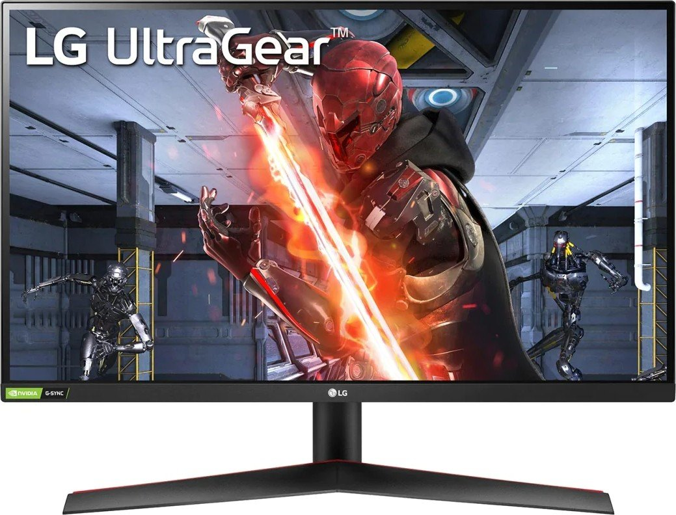

Рисунок 10 — монітор 27" LG 27GN800-B

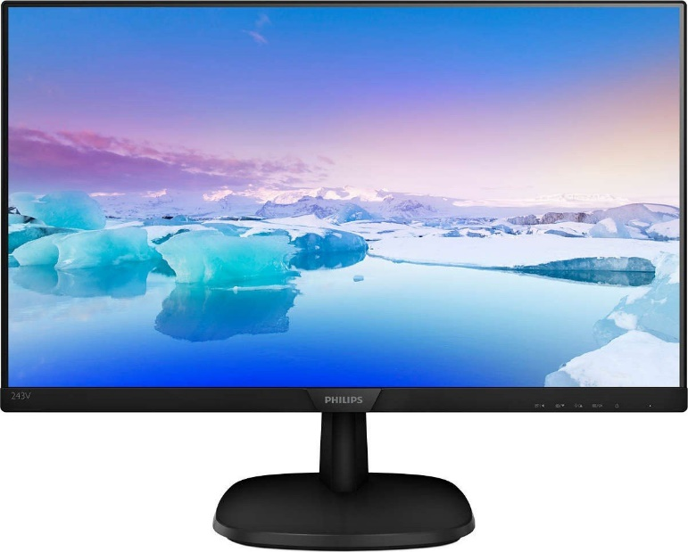Рисунок 11 — Монітор 24" Philips 243V7QDSB/00

## Клавіатура:

Для програміста важливо мати зручну в користуванні клавіатуру, тому одним з найкращих варіантів є Logitech MX Keys S Graphite (рисунок 12) — ідеальний вибір для будь-якого програміста, який цінує зручність, функціональність і стильний дизайн. Ця клавіатура вражає своїм повнорозмірним форм-фактором і мембранними клавішами, які забезпечують м'який і комфортний відчуття під час набору тексту.

Оснащена освітленням, знімним кабелем і низькопрофільним дизайном, Logitech MX Keys S Graphite допоможе вам працювати комфортно навіть протягом тривалих сеансів програмування. Крім того, вона має функції керування медіафайлами, що робить її додатково зручною для перегляду коду і взаємодії з медіа.

Її бездротовий зв'язок через Bluetooth або USB дозволяє програмістам працювати зручно та ефективно в будь-якому місці, навіть на відстані до 10 метрів від комп'ютера.

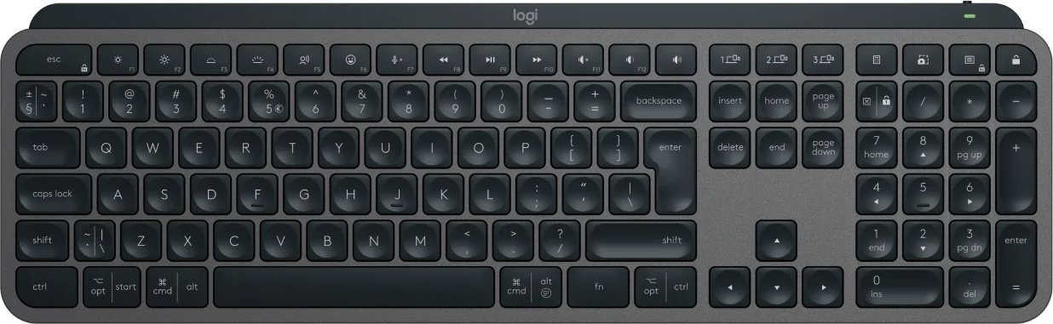Завдяки стильному графітовому кольору і компактним розмірам, ця клавіатура легко вписується в будь-який робочий простір і надає йому професійного вигляду.

Рисунок 12 — Logitech MX Keys S Graphite

## Миша

Зручна миша — дуже необхідна для роботи програміста , тому можна вибрати Logitech MX Master 3S Graphite (рисунок 13) — це не просто миша, а вищий стандарт продуктивності для будь-якого програміста. Завдяки бездротовому підключенню через радіозв'язок або Bluetooth, можна забути про кабелі і насолоджуватися вільністю рухів як вдома, так і в офісі. Це забезпечує стабільне та надійне бездротове з'єднання з комп'ютером, а також забезпечує сумісність з широким спектром пристроїв.

Ергономічний дизайн і тихе клацання кнопок роблять користування Logitech MX Master 3S Graphite максимально комфортним для тривалих робочих сеансів. З п'ятьма кнопками і двома колесами прокрутки ви отримуєте легкий доступ до всіх необхідних функцій, а максимальна роздільна здатність 8000 dpi забезпечує високу точність, потрібну для будь-яких завдань, навіть найскладніших.

Logitech MX Master 3S Graphite має дизайн, який ідеально підходить під руку, що забезпечує максимальний комфорт навіть під час тривалого використання. Завдяки програмованим кнопкам, горизонтальній прокрутці та можливості налаштування чутливості, можна налаштувати мишу саме під свої потреби. Інтегрований акумулятор може легко заряджатися за допомогою кабелю USB-C, що дозволяє вам забути про постійну заміну батарей.

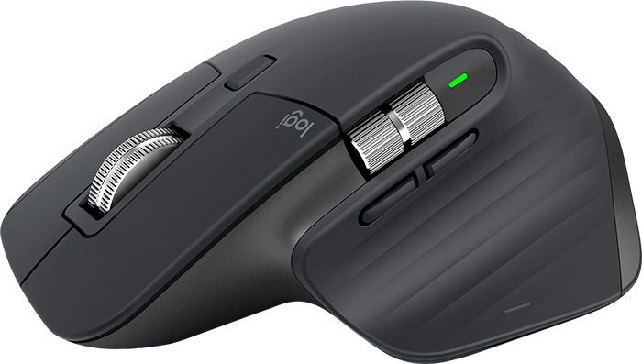

Рисунок 13 — миша Logitech MX Master 3S Graphite

## Акустична система

Вибрана акустична система Razer Leviathan V2 X (рисунок 14) — є ідеальним вибором для кожного програміста, який цінує якість звуку та стильний дизайн. Завдяки конфігурації 2.0 без сабвуфера, вона забезпечує чіткий і збалансований звук, ідеально підходить для роботи або розваг.

Система має два динаміка діаметром 2x4", які оснащені двома смугами для оптимальної продуктивності. Її бездротовий інтерфейс Bluetooth з версією 5.0 забезпечує безперебійне підключення, що дозволяє вам насолоджуватися улюбленою музикою без зайвих турбот.

Навіть якщо потрібно підключитися за допомогою кабелю, система має інтерфейс USB Type-C для зручності. Діапазон частот 85-20 000 Гц і чутливість 90 дБ забезпечують чистий і потужний звук, ідеально підходять для розробки, прослуховування аудіокниг або відпочинку під час перерви.

З живленням від USB, вам не потрібно перейматися постійною заміною батарей, що полегшує використання системи. Матеріал корпусу з пластику і класичний чорний колір додають нотку елегантності будь-якому робочому просторі.

З компактними розмірами сателітів (400 мм у ширину) і легкою конструкцією, ви можете розташувати їх зручно на вашому столі або навіть переносити для роботи в будь-якому місці. Таким чином, акустична система Razer Leviathan V2 X - це незамінний аксесуар для будь-якого програміста, який цінує високу якість звуку та комфорт під час роботи.

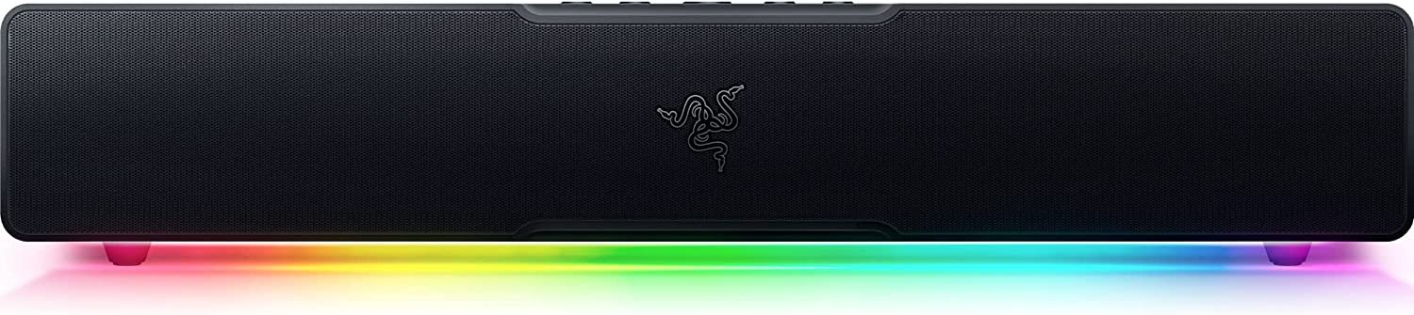

Рисунок 14 — акустична система Razer Leviathan V2 X

## Операційна система

Як і для будь-якого комп’ютера для машини програміста необхідна операційна система. Вибір операційної системи є суб’єктивним, але в для цієї збірки підійде Microsoft Windows 10 Home 32/64-bit (рисунок 15) — це операційна система, що доступна як у 32-розрядній, так і в 64-розрядній версіях і може використовуватися будь-якою мовою завдяки її багатомовним можливостям. Програмне забезпечення поширюється в упаковці типу ESD. Ця версія ОС Windows, розроблена корпорацією Майкрософт, розроблена, щоб забезпечити користувачам зручну та ефективну роботу з комп’ютером.

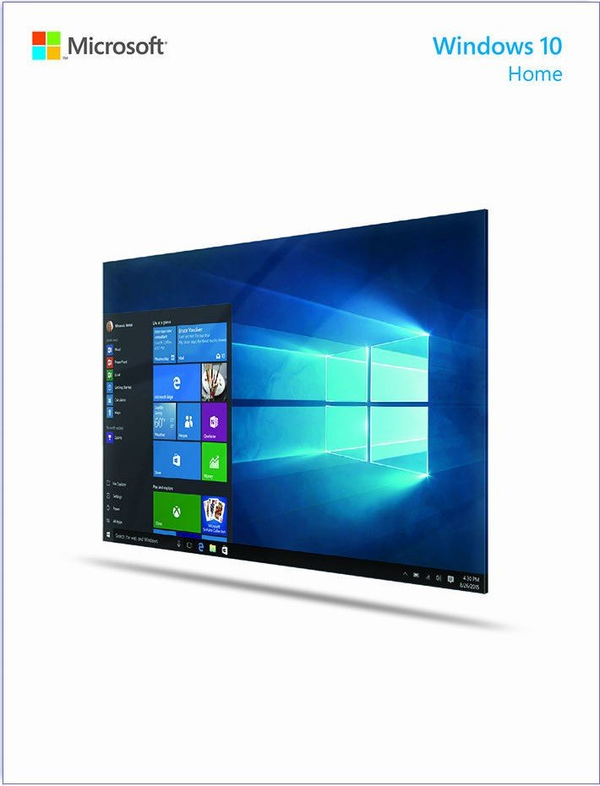Рисунок 15 — ОС Microsoft Windows 10 Home 32/64-bit

## 2.4 Розрахунок вартості складеної машини

## 2.5 Розрахунок технічних показників складеної машини

# ПЕРЕЛІК ПОСИЛАНЬ

1. Rozetka [Електронний ресурс] – Режим доступу до ресурсу: <https://rozetka.com.ua/ua/> .
2. How-To Geek [Електронний ресурс] – Режим доступу до ресурсу: <https://www.howtogeek.com/search/?q=bios> .
3. Tom's Hardware [Електронний ресурс] – Режим доступу до ресурсу: <https://www.tomshardware.com/search?searchTerm=bios> .
4. PCWorld [Електронний ресурс] – Режим доступу до ресурсу: <https://www.pcworld.com/> .
5. AnandTech [Електронний ресурс] – Режим доступу до ресурсу: <https://www.anandtech.com/SearchResults?q=bios> .
6. TechRadar [Електронний ресурс] – Режим доступу до ресурсу: <https://www.techradar.com/search?searchTerm=bios> .
7. Overclock.net [Електронний ресурс] – Режим доступу до ресурсу: <https://www.overclock.net/search/1176070/?q=bios&o=relevance> .
8. Chaynikam [Електронний ресурс] – Режим доступу до ресурсу: <https://www.chaynikam.info/ukr/chto_takoe_bios.html>  .